南紀熊野ジオパークガイドスキルアップ講座
「南紀熊野の深海には何がある!?」参加申込書
南紀熊野ジオパーク推進協議会事務局（和歌山県自然環境室）あて
ＦＡＸ：０７３-４３３-３５９０
送信者 氏名
連絡先 TEL - -
 | 所属団体名 | 氏名 | 連絡先TEL | 参加希望会場  （串本/上富田）
1
2
3
4
5
申込方法：下記に電話・FAX・Eメールのいずれかで、「所属団体名・氏名・連絡先TEL・参加希望会場」を平成27年6月１1日（木）までにご連絡ください。
問合せ：南紀熊野ジオパーク推進協議会事務局（和歌山県自然環境室）阪口
電話：０７３－４４１－２７８０ ＦＡＸ：０７３－４３３－３５９０
Ｅメール：e0320004@pref.wakayama.lg.jp

≪講演会場の案内≫図
Map Data ©2015 Google, ZENRIN
Map Data ©2015 Google, ZENRIN
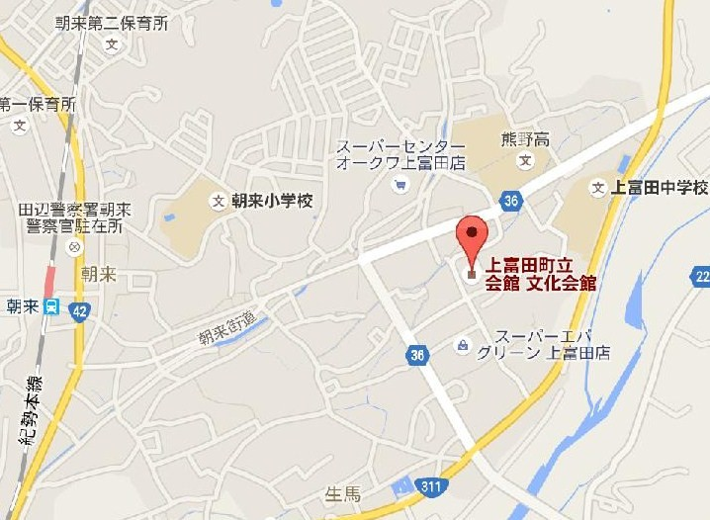
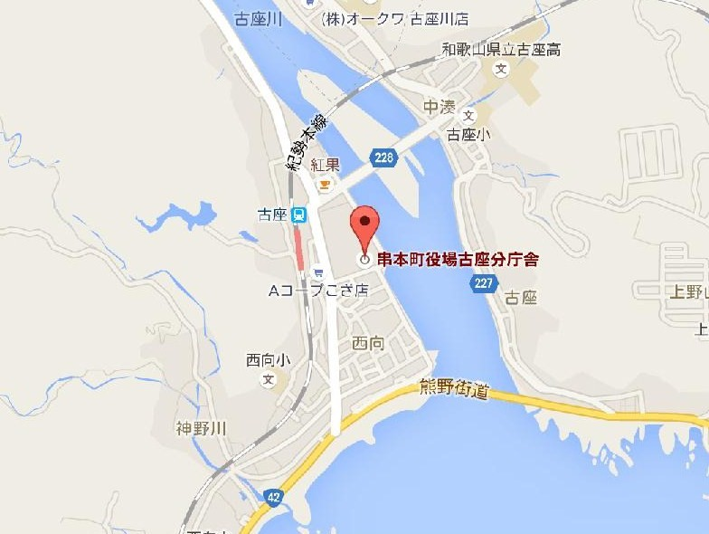
串本会場（6/12）
串本町役場古座分庁舎３階大会議室
（串本町西向３５９番地TEL:0735-72-0081）
＊両会場の駐車場の駐車できる数には限りがございますので、できるだけ公共交通機関をご利用ください。
上富田会場(6/13)
上富田文化会館２階小ホール
（上富田町朝来758-1 0739-47-5930）

